DECLARAÇÃO DE CONCORDÂNCIA

Declaramos que concordamos com a submissão e eventual publicação na Revista Verde de Agroecologia e Desenvolvimento Sustentavel (RVADS), do artigo intitulado: Limites e potencialidades da utilização de tecnologias de informação e comunicação em uma cooperativa agroindustrial em Concórdia-SC, dos autores abaixo relacionados, tendo como Autor Correspondente o Sr. Marcos Roberto Pires Gregolin, que ficará responsável por sua tramitação e correção.
Declaramos, ainda, que o referido artigo se insere na área de conhecimento: INTERDISCIPLINAR, tratando-se de um trabalho original, em que seu conteúdo não foi ou não está sendo considerado para publicação em outra Revista, quer seja no formato impresso e/ou eletrônico.
Laranjeiras do Sul, 25 de Abril de 2015.
ORDEM DOS AUTORES NO ARTIGO
Marcos Roberto Pires GREGOLIN,
Graciela Caroline GREGOLIN,
Caroline Monique Tietz SOARES,
Adriana Maria DE GRANDI.
ASSINATURAS
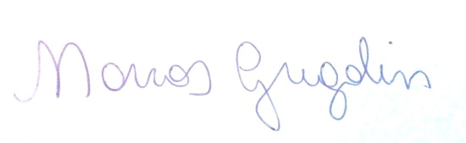
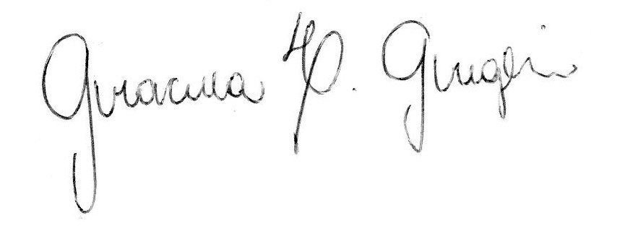

_____________________________ _____________________________
(Marcos Roberto Pires Gregolin) (Graciela Caroline Gregolin)

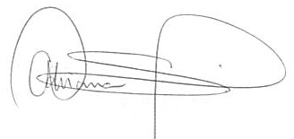

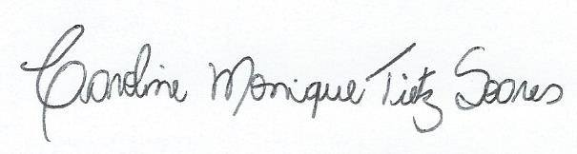

_____________________________ _____________________________
(Caroline Monique Tietz Soares) (Adriana Maria de Grandi)

Obs.: O presente formulário deverá ser preenchido, assinado e enviado para o e-mail: rvadsgvaa@gmail.com.

